Zapopan, Jalisco siendo las 10:05 horas del día 26 de octubre de 2023, en las instalaciones del Auditorio 1 ubicado en la Unidad Administrativa Basílica, andador 20 de noviembre S/N, en esta ciudad; se celebra la Quinta Sesión Extraordinaria del año 2023, del Comité de Adquisiciones, del Municipio de Zapopan, Jalisco; convocada por Edmundo Antonio Amutio Villa, representante del Presidente del Comité de Adquisiciones, con fundamento en lo dispuesto en el artículo 20, artículo 25 fracción II, artículo 28 y artículo 29 del Reglamento de Compras, Enajenaciones y Contratación de Servicios del Municipio de Zapopan, Jalisco.

Punto número uno del orden del día, lista de asistencia. Se procede a nombrar lista de asistencia, de conformidad con el Artículo 20 y 26 fracción III del Reglamento de Compras, Enajenaciones y Contratación de Servicios del Municipio de Zapopan, Jalisco;

Estando presentes los integrantes con voz y voto:
Representante del Presidente del Comité de Adquisiciones.
Edmundo Antonio Amutio Villa.
Suplente.

Tesorería Municipal.
Talina Robles Villaseñor.
Suplente.

Sindicatura.
Tania Álvarez Hernández.
Suplente.

Dirección de Administración.
Dialhery Díaz González.
Titular.

Coordinación General de Desarrollo Económico y Combate a la Desigualdad.
Belén Lizeth Muñoz Ruvalcaba.
Suplente.

Representante de la Cámara Nacional de Comercio, Servicios y Turismo de Guadalajara.
Alfonso Tostado González.
Suplente.

Representante del Consejo Mexicano de Comercio Exterior de Occidente.
Silvia Jacqueline Martin del Campo Partida.
Suplente.

Estando presentes los vocales permanentes con voz:

Contraloría Ciudadana.
Juan Carlos Razo Martínez.
Suplente.

Área Jurídica de la Dirección de Adquisiciones.
Diego Armando Cárdenas Paredes.
Titular.

Representante de la Fracción del Partido Futuro.
Luz Ríos Cruz.
Suplente.

Secretario Técnico y Ejecutivo.
Luz Elena Rosete Cortés
Titular.

Punto número dos del orden del día, declaración de quórum. Se declara que existe quórum legal requerido para sesionar válidamente a las 10:07 horas, de conformidad con el Artículo 30, del Reglamento de Compras, Enajenaciones y Contratación de Servicios del Municipio de Zapopan, Jalisco.

Punto número tres del orden del día, aprobación orden del día. Para desahogar esta Quinta Sesión Extraordinaria del Comité de Adquisiciones Municipales, se propone el siguiente Orden del Día, de conformidad con el Reglamento de Compras, Enajenaciones y Contratación de Servicios del Municipio de Zapopan, Jalisco, Artículo 25 fracción IV, el cual solicito al Secretario de cuenta del mismo, por lo que se procede a dar inicio a esta sesión bajo el siguiente orden del día:
Orden del Día:

- Registro de asistencia.
- Declaración de Quórum.
- Aprobación del orden del día.
- Agenda de Trabajo:

  - Presentación de cuadros de procesos de licitación pública con concurrencia del Comité, o.

  - Presentación de ser el caso e informe de adjudicaciones directas y,

      - Adjudicaciones Directas de acuerdo al Artículo 99, Fracción IV del Reglamento de Compras, Enajenaciones y Contratación de Servicios del Municipio de Zapopan Jalisco.

  - Ampliaciones de Acuerdo al artículo 115, del Reglamento de Compras, Enajenaciones y Contratación de Servicios del Municipio de Zapopan Jalisco.

  - Presentación de bases para su aprobación.

Edmundo Antonio Amutio Villa, representante suplente del Presidente del Comité de Adquisiciones, comenta está a su consideración el orden del día, por lo que en votación económica les pregunto si se aprueba, siendo la votación de la siguiente manera:

Aprobado por unanimidad de votos por parte de los integrantes del Comité presentes.

Punto Cuarto del orden del día. Agenda de Trabajo.

Punto 1. Presentación de cuadros de procesos de licitación pública con concurrencia del Comité, de bienes o servicios, enviados previamente para su revisión y análisis de manera electrónica.

Número de Cuadro: E01.05.2023
Licitación Pública Local con Participación del Comité: 202301473
Área Requirente: Dirección de Programas Sociales Municipales adscrita a la Coordinación General de Desarrollo Económico y Combate a la Desigualdad
Objeto de licitación: Paquetes de mochilas con útiles escolares para preescolar y secundaria, del programa “Zapopan Presente”

Se pone a la vista el expediente de donde se desprende lo siguiente:

Proveedores que cotizan:
- Isabel Araceli García Herrera
- Grupo Angio Gdl, S.A. de C.V.
- Tlaquepaque Escolar, S.A. de C.V.
Los licitantes cuyas proposiciones fueron desechadas:

Ningún licitante fue desechado.

Los licitantes cuyas proposiciones resultaron solventes son los que se muestran en el siguiente cuadro:

ISABEL ARACELI GARCÍA HERRERA, GRUPO ANGIO GDL, S.A. DE C.V. Y TLAQUEPAQUE ESCOLAR, S.A. DE C.V.

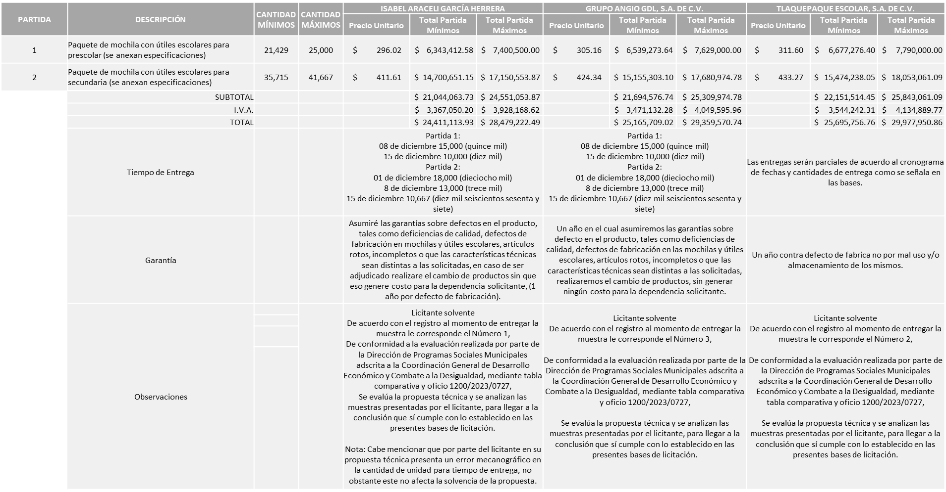

Responsable de la evaluación de las proposiciones:

Nombre | Cargo
Miguel Angel Ixtláhuac Baumbach | Director de Programas Sociales Municipales
Noelia Margarita Tapia González | Jefe Jurídico A, Encargada del Despacho de la Coordinación General de Desarrollo Económico y Combate a la Desigualdad

Mediante oficio de análisis técnico número 1200/2023/0727

Nota: De conformidad a la evaluación mediante oficio 1200/2023/0727 emitido por parte de la Dirección de Programas Sociales Municipales adscrita a la Coordinación General de Desarrollo Económico y Combate a la Desigualdad, mismo que refiere de las 03 propuestas presentadas, 03 cumplen con los requerimientos técnicos, económicos, la presentación de las muestras así como los puntos adicionales solicitados en las bases de licitación, por lo que se sugiere dictaminar el fallo a favor del licitante que ofreció la propuesta económica más baja en todas las partidas.

Cabe mencionar que el licitante dentro de su propuesta económica solicita hasta un 50% de anticipo.

En virtud de lo anterior y de acuerdo a los criterios establecidos en bases, al ofertar en mejores condiciones se pone a consideración por parte del área requirente la adjudicación a favor de:

ISABEL ARACELI GARCÍA HERRERA, POR UN MONTO TOTAL MÍNIMO DE $24’411,113.93 Y UN MONTO TOTAL MÁXIMO DE $28’479,222.49

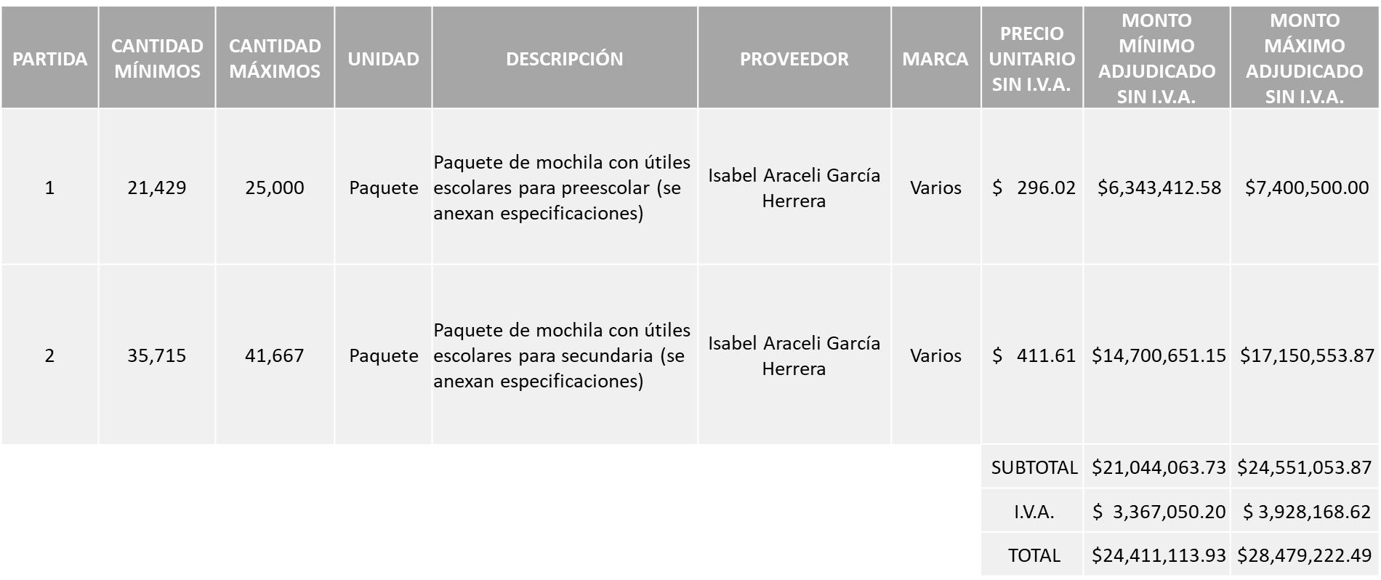

La convocante tendrá 10 días hábiles para emitir la orden de compra / pedido posterior a la emisión del fallo.

El proveedor adjudicado tendrá 5 días hábiles después de la notificación vía correo electrónico por parte de la convocante (por el personal autorizado para este fin) para la recepción firma y entrega de la orden de compra/pedido, previa entrega de garantía correspondiente.

Si el interesado no firma el contrato por causas imputables al mismo, la convocante podrá sin necesidad de un nuevo procedimiento, adjudicar el contrato al licitante que haya obtenido el segundo lugar, siempre que la diferencia en precio con respecto a la proposición inicialmente adjudicada no sea superior a un margen del diez por ciento.

El contrato deberá ser firmado por el representante legal que figure en el acta constitutiva de la empresa o en su defecto cualquier persona que cuente con poder notarial correspondiente.

El área requirente será la responsable de elaborar los trámites administrativos correspondientes para solicitar la elaboración del contrato así como el seguimiento del trámite de pago correspondiente.

Todo esto con fundamento en lo dispuesto por los artículos 107, 108, 113, 119 y demás relativos del Reglamento de Compras, Enajenaciones y Contratación de Servicios del Municipio de Zapopan, Jalisco.

Edmundo Antonio Amutio Villa, representante suplente del Presidente del Comité de Adquisiciones, comenta de conformidad con el artículo 24, fracción VII del Reglamento de Compras, Enajenaciones y Contratación de Servicios del Municipio de Zapopan, Jalisco, se somete a su resolución para su aprobación de fallo por parte de los integrantes del Comité de Adquisiciones a favor del proveedor, ISABEL ARACELI GARCÍA HERRERA, los que estén por la afirmativa, sírvanse manifestarlo levantando su mano.

Aprobado por Unanimidad de votos por parte de los integrantes del Comité presentes

Número de Cuadro: E02.05.2023
Licitación Pública Local con Participación del Comité: 202301386
Área Requirente: Dirección de Programas Sociales Municipales adscrita a la Coordinación General de Desarrollo Económico y Combate a la Desigualdad
Objeto de licitación: Compra de islas infantiles, juegos infantiles y mobiliario urbano para llevar a cabo la rehabilitación de espacios dentro del programa “Zapopan mi Colonia”

Se pone a la vista el expediente de donde se desprende lo siguiente:

Proveedores que cotizan:
- Reddpark Mobiliario, S. de R.L. de C.V.
- Artmer Construcciones, S.A. de C.V.
- Oscar Bernabé de la Mora González
Los licitantes cuyas proposiciones fueron desechadas:

Licitante | Motivo
Oscar Bernabé de la Mora González | Licitante No Solvente  Presenta Carta de Proposición (Anexo 2) de manera incompleta toda vez que no específica nombre de socios y accionistas, o en su defecto no contar con ellos, de acuerdo a lo solicitado en las bases página 18.  Presenta Declaración de Aportación 5 al Millar (Anexo 8) con una redacción incompleta, ya que no especifica si acepta o no, le sea retenida dicha aportación, de acuerdo a lo solicitado en las bases página 5 punto 9.  No presenta Comprobante Fiscal Digital por Internet (CFDI) del pago del Impuesto sobre Nómina del Estado, ni carta de justificación de motivos, de acuerdo a lo solicitado en las bases página 5 punto 10.  No presenta Constancia de Situación Fiscal en Materia de Aportaciones Patronales y Enteros de Descuentos Vigentes (INFONAVIT), de acuerdo a lo solicitado en las bases página 5 punto 12.

Los licitantes cuyas proposiciones resultaron solventes son los que se muestran en el siguiente cuadro:

REDDPARK MOBILIARIO, S. DE R.L. DE C.V. Y ARTMER CONSTRUCCIONES, S.A. DE C.V.

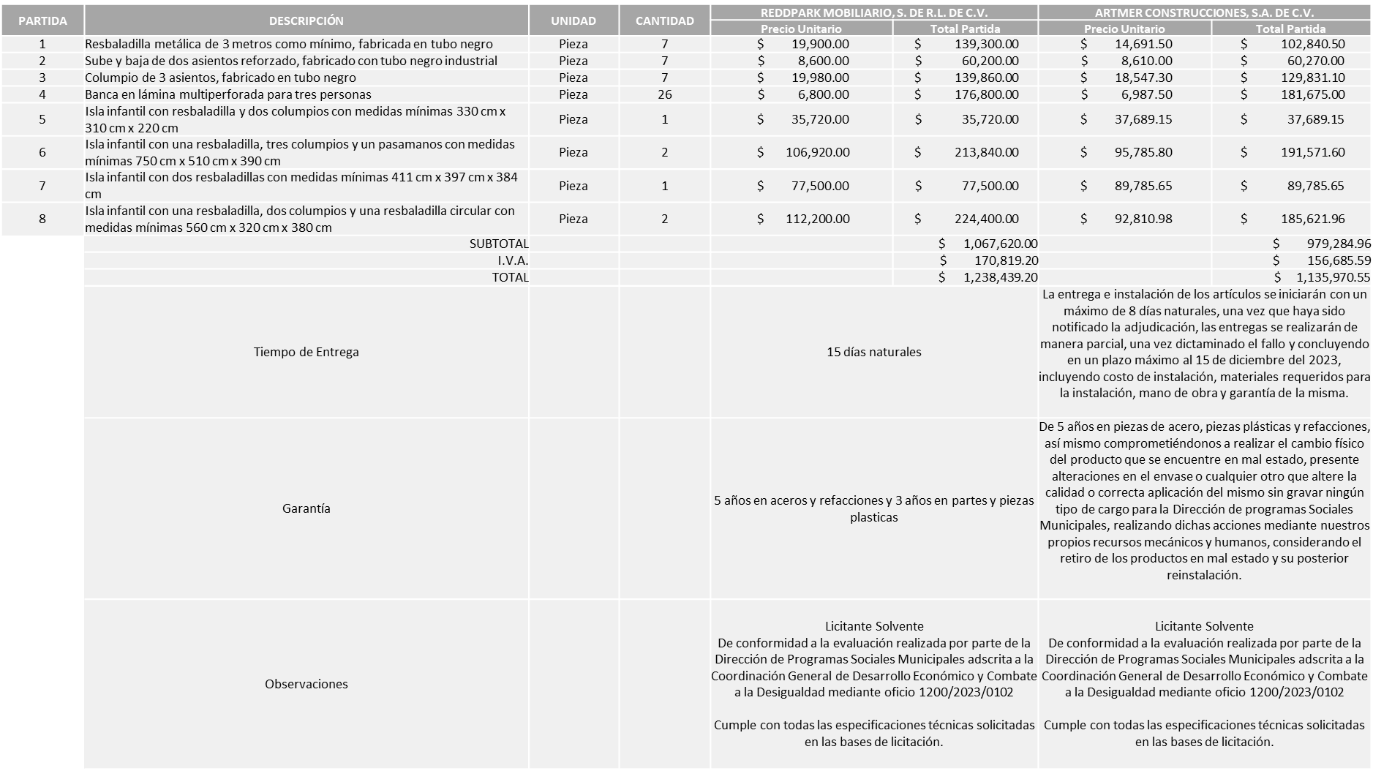

Responsable de la evaluación de las proposiciones:

Nombre | Cargo
Miguel Angel Ixtláhuac Baumbach | Director de Programas Sociales Municipales
Noelia Margarita Tapia González | Jefe Jurídico A, encargada del Despacho de la Coordinación General de Desarrollo Económico y Combate a la Desigualdad

Mediante oficio de análisis técnico número 1200/2023/0732

Nota: De conformidad a la evaluación mediante oficio 1200/2023/0732 emitido por parte de la Dirección de Programas Sociales Municipales adscrita a la Coordinación General de Desarrollo Económico y Combate a la Desigualdad, mismo que refiere de las 03 propuestas presentadas, 02 cumplen con los requerimientos técnicos, económicos así como la presentación de los puntos adicionales solicitados en las bases de licitación, por lo que se sugiere dictaminar el fallo a favor del licitante que ofrece la propuesta económica más baja.

En virtud de lo anterior y de acuerdo a los criterios establecidos en bases, al ofertar en mejores condiciones se pone a consideración por parte del área requirente la adjudicación a favor de:

ARTMER CONSTRUCCIONES, S.A. DE C.V., POR UN MONTO TOTAL DE $1’135,970.55

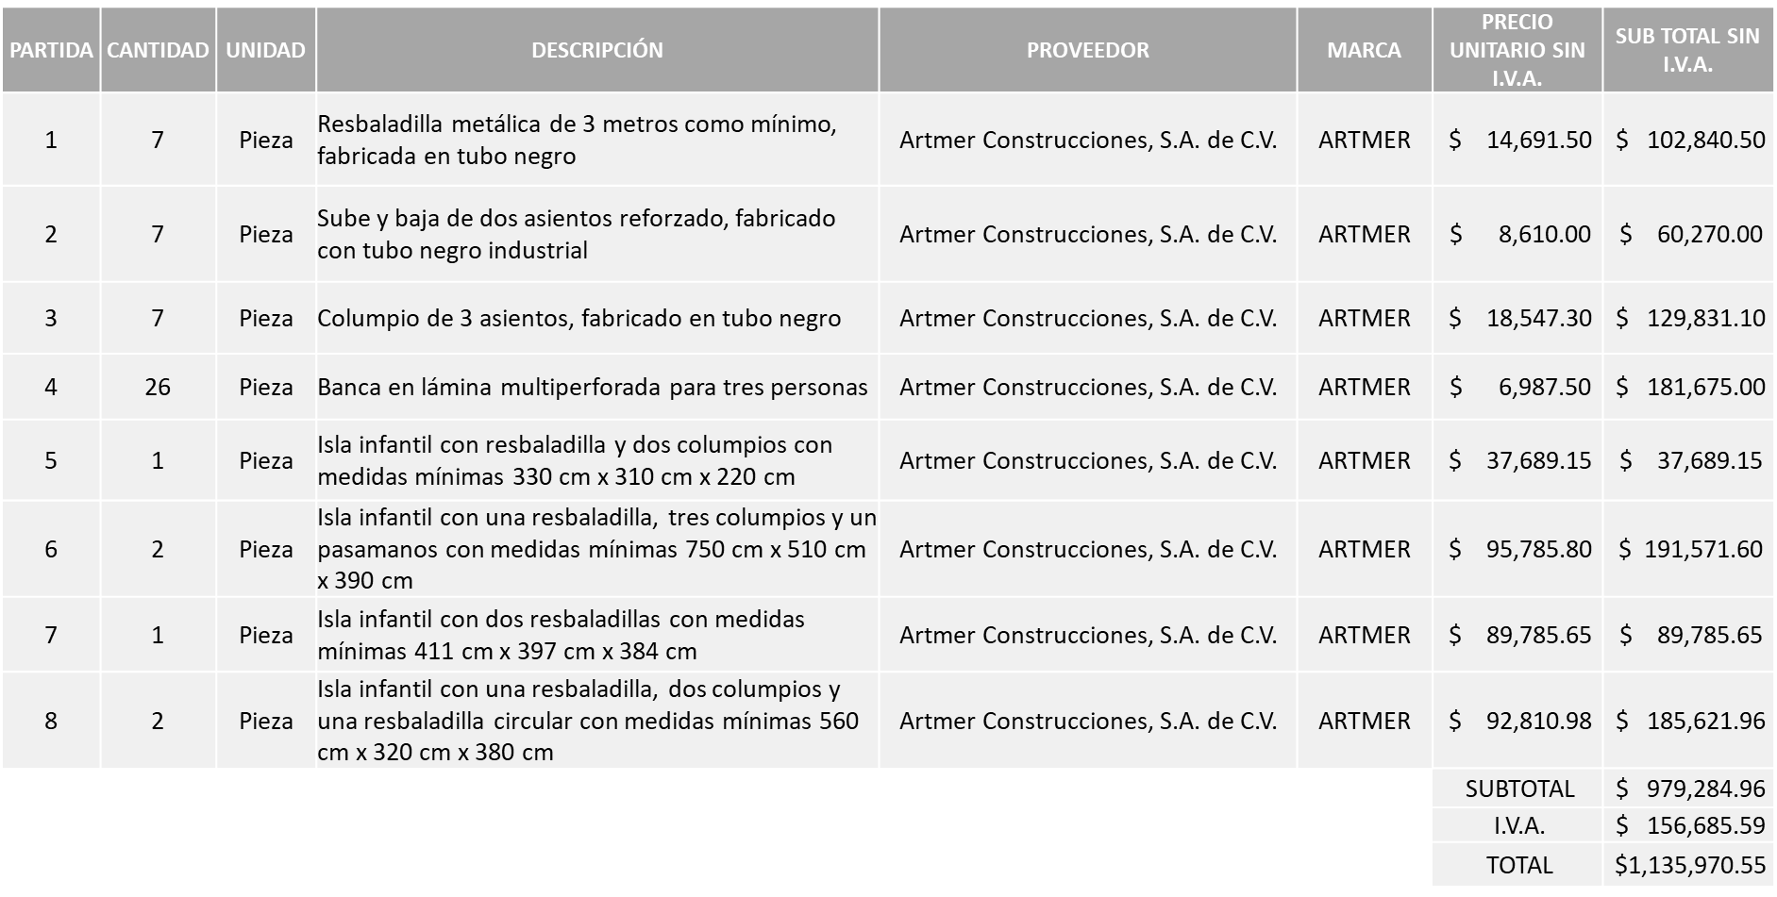

La convocante tendrá 10 días hábiles para emitir la orden de compra / pedido posterior a la emisión del fallo.

El proveedor adjudicado tendrá 5 días hábiles después de la notificación vía correo electrónico por parte de la convocante (por el personal autorizado para este fin) para la recepción firma y entrega de la orden de compra/pedido, previa entrega de garantía correspondiente.

Si el interesado no firma el contrato por causas imputables al mismo, la convocante podrá sin necesidad de un nuevo procedimiento, adjudicar el contrato al licitante que haya obtenido el segundo lugar, siempre que la diferencia en precio con respecto a la proposición inicialmente adjudicada no sea superior a un margen del diez por ciento.

El contrato deberá ser firmado por el representante legal que figure en el acta constitutiva de la empresa o en su defecto cualquier persona que cuente con poder notarial correspondiente.

El área requirente será la responsable de elaborar los trámites administrativos correspondientes para solicitar la elaboración del contrato así como el seguimiento del trámite de pago correspondiente.

Todo esto con fundamento en lo dispuesto por los artículos 107, 108, 113, 119 y demás relativos del Reglamento de Compras, Enajenaciones y Contratación de Servicios del Municipio de Zapopan, Jalisco.

Edmundo Antonio Amutio Villa, representante suplente del Presidente del Comité de Adquisiciones, comenta de conformidad con el artículo 24, fracción VII del Reglamento de Compras, Enajenaciones y Contratación de Servicios del Municipio de Zapopan, Jalisco, se somete a su resolución para su aprobación de fallo por parte de los integrantes del Comité de Adquisiciones a favor del proveedor, ARTMER CONSTRUCCIONES, S.A. DE C.V., los que estén por la afirmativa, sírvanse manifestarlo levantando su mano.

Aprobado por Unanimidad de votos por parte de los integrantes del Comité presentes

Número de Cuadro: E03.05.2023
Licitación Pública Nacional con Participación del Comité: 202301482, 202301483 y 202301484
Área Requirente: Dirección de Innovación Gubernamental adscrita a la Coordinación General de Administración e Innovación Gubernamental
Objeto de licitación: Equipamiento, licenciamiento y servicios profesionales para proyecto de digitalización

Se pone a la vista el expediente de donde se desprende lo siguiente:

Proveedores que cotizan:
- Gama Sistemas, S.A. de C.V.
- Inforama Empresarial, S.A. de C.V.
- Bmexcompany, S.A. de C.V.
Los licitantes cuyas proposiciones fueron desechadas:

Licitante | Motivo
Inforama Empresarial, S.A. de C.V. | Licitante No Solvente  Presenta Comprobante Fiscal Digital por Internet (CFDI) de manera extemporánea, toda vez que lo presenta de fecha 25/Agosto/2023 y este se solicita con máximo 30 días de emisión anteriores a la fecha de registro de las propuestas técnicas y económicas, al 17/Octubre/2023, lo anterior conforme a lo establecido en la página 6 numeral 10 de las bases de licitación.  No atiende a la Visita de Demostración presencial que se llevó a cabo el día Lunes 16 de octubre misma que se confirmó por medio de la Junta de Aclaraciones y que se estableció en Bases de Licitación pagina 15, por lo que no presenta comprobante de asistencia de Visita de Demostración.
Bmexcompany, S.A. de C.V. | Licitante No Solvente  No presenta Comprobante Fiscal Digital por Internet (CFDI) del pago del Impuesto sobre Nómina del Estado, ni carta de justificación de motivos, lo anterior conforme a lo establecido en la página 6 numeral 10 de las bases de licitación.  No presenta Anexos de cumplimiento de especificaciones técnicas conforme al formato establecido en Bases de Licitación, lo anterior conforme a lo establecido en las paginas 40, 41, 42, 43, 44 y 45 de las bases de licitación.  Nota: No manifiesta en su propuesta tiempos de entrega ni de garantía, tal como se solicita en la página 31 (Anexo 1A) de las Bases de Licitación.

Los licitantes cuyas proposiciones resultaron solventes son los que se muestran en el siguiente cuadro:

GAMA SISTEMAS, S.A. DE C.V.

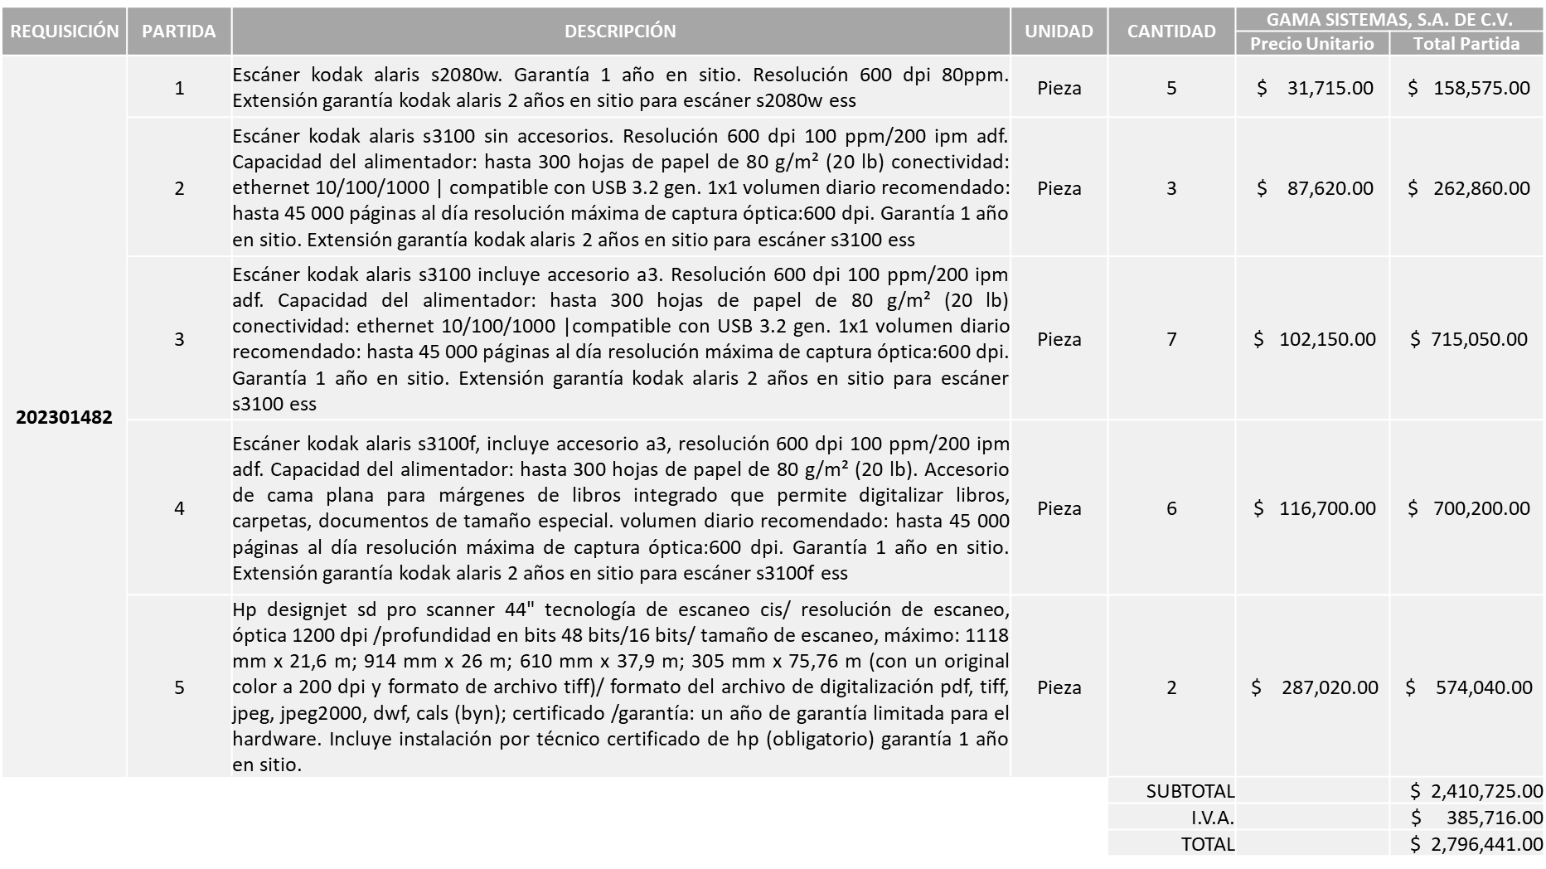

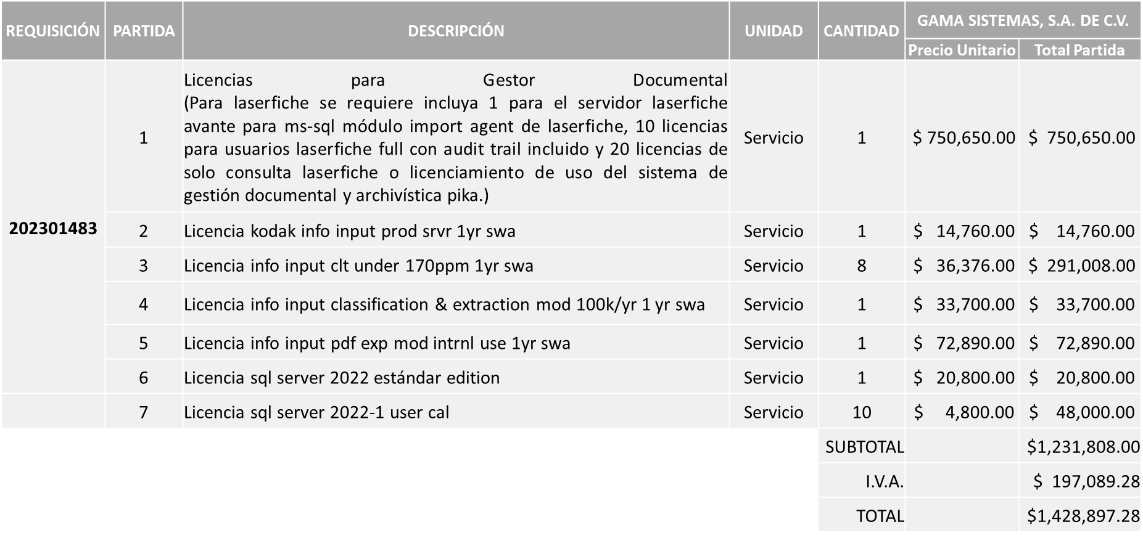

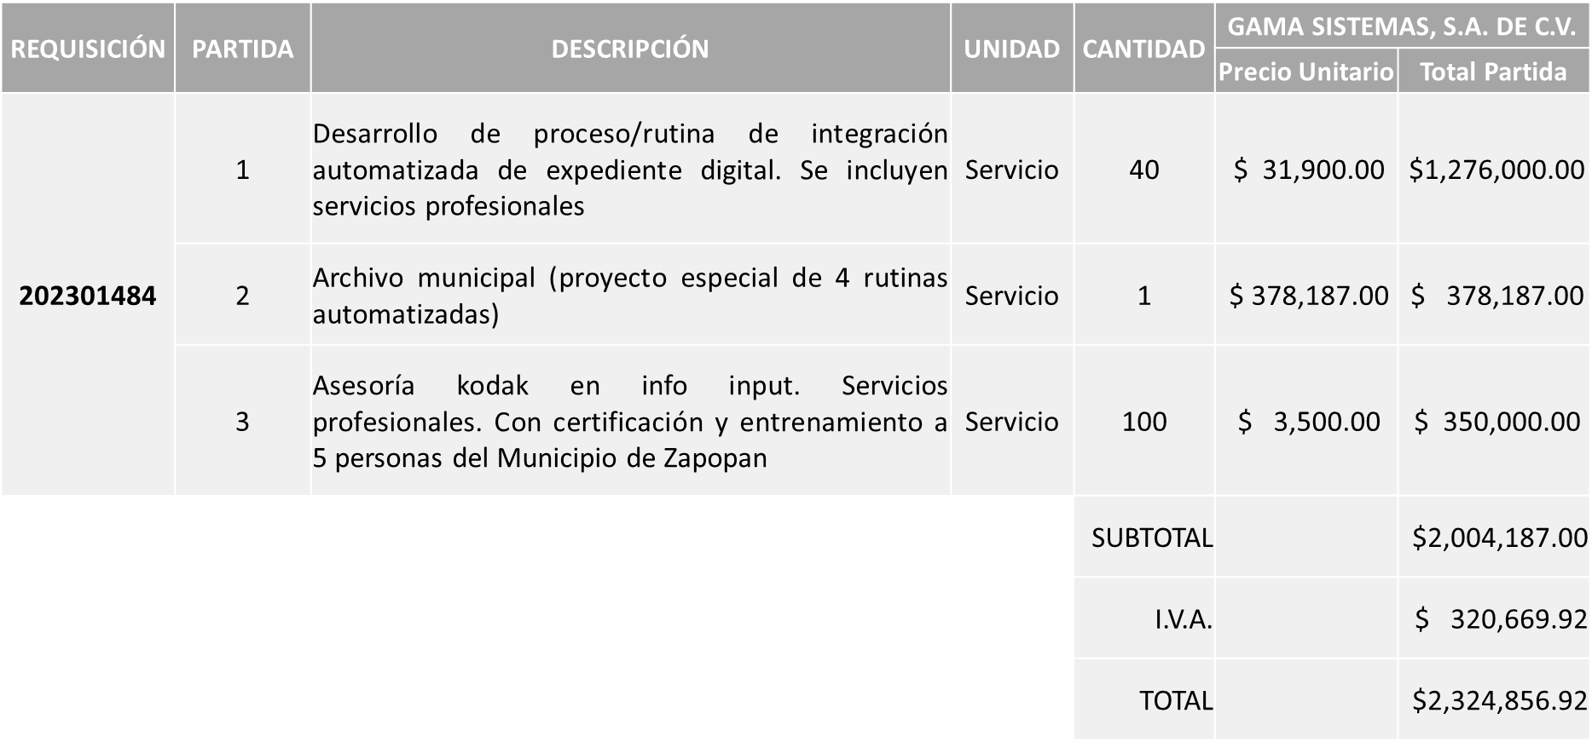

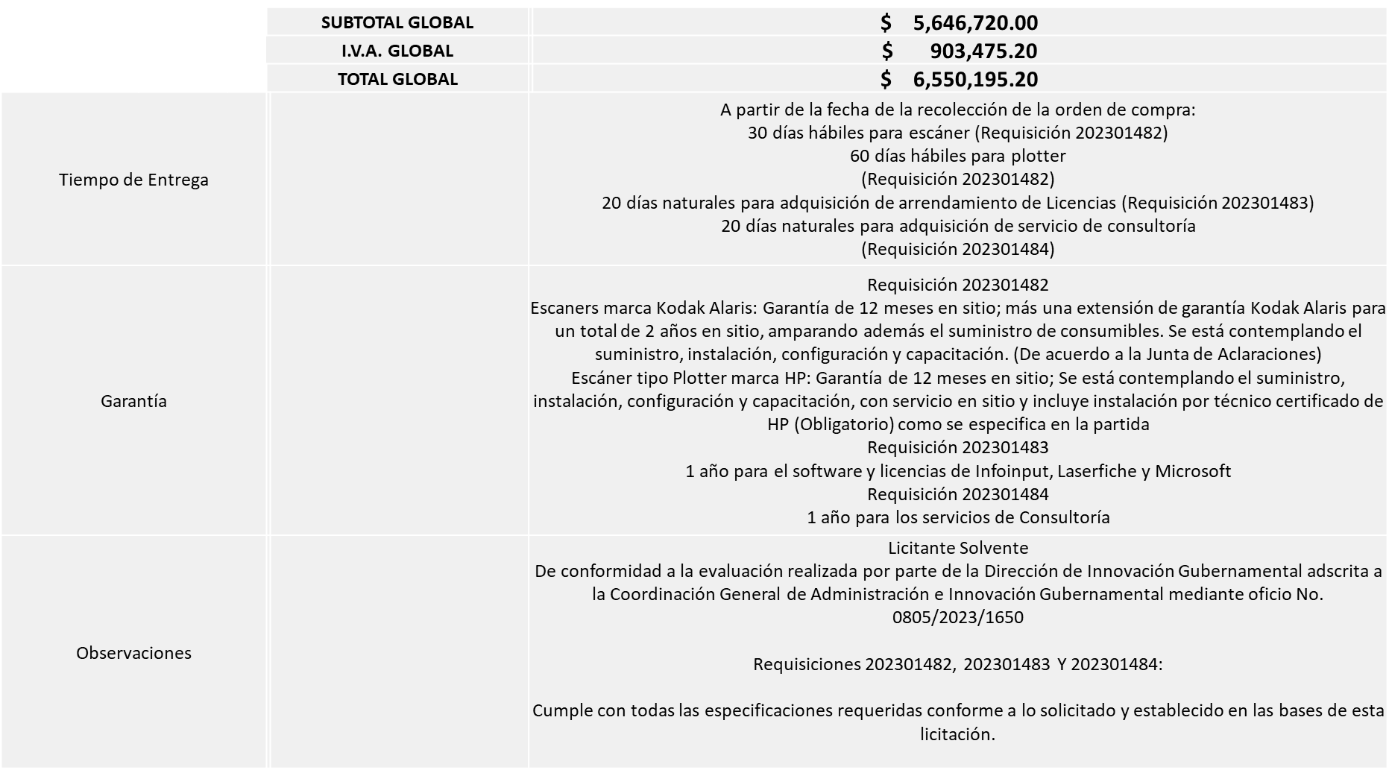

Responsable de la evaluación de las proposiciones:

Nombre | Cargo
Samuel Victoria García | Director de Innovación Gubernamental
Edmundo Antonio Amutio Villa | Coordinador General de Administración e Innovación Gubernamental

Mediante oficio de análisis técnico número 0805/2023/1650

Nota: De conformidad a la evaluación mediante oficio No. 0805/2023/1650 emitido por parte de la Dirección de Innovación Gubernamental adscrita a la Coordinación General de Administración e Innovación Gubernamental, mismo que refiere de las 03 propuestas presentadas, solo 1 cumple con los requerimientos técnicos, económicos, así como el cumplimiento de los documentos adicionales solicitados en las bases de licitación, por lo que se sugiere dictaminar el fallo a favor del único Licitante Solvente.

Cabe hacer mención que la propuesta económica del Licitante supera la media del estudio de Mercado en un 4% sin exceder el 10% en la requisición 202301483 por la cantidad de $50,434.28 y en un .10% en la requisición 202301484 por la cantidad de $6,403.49 ambas (I.V.A. Incluido) por lo que el área Requirente se compromete a realizar las gestiones correspondientes para contar con el Recurso Necesario al momento de realizar la Orden de Compra.

En virtud de lo anterior y de acuerdo a los criterios establecidos en bases, al ofertar en mejores condiciones se pone a consideración por parte del área requirente la adjudicación a favor de:

GAMA SISTEMAS, S.A. DE C.V.

REQUISICIÓN 202301482 POR UN MONTO TOTAL DE $2’796,441.00
REQUISICIÓN 202301483 POR UN MONTO TOTAL DE $1’428,897.28
REQUISICIÓN 202301484 POR UN MONTO TOTAL DE $2’324,856.92

DANDO UN MONTO TOTAL GLOBAL DE $6’550,195.20

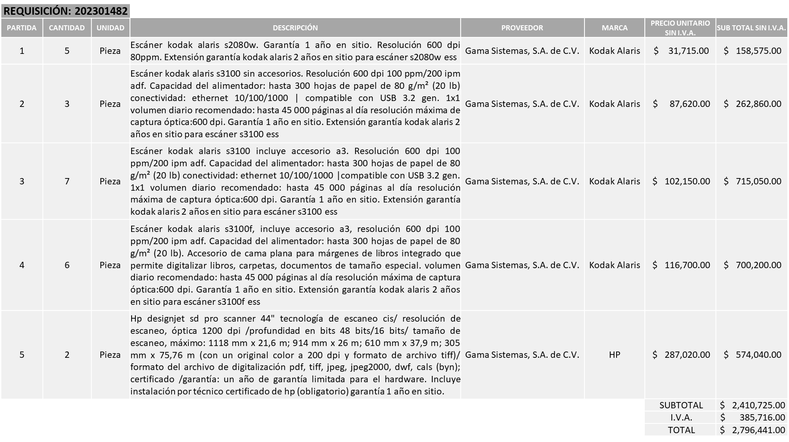

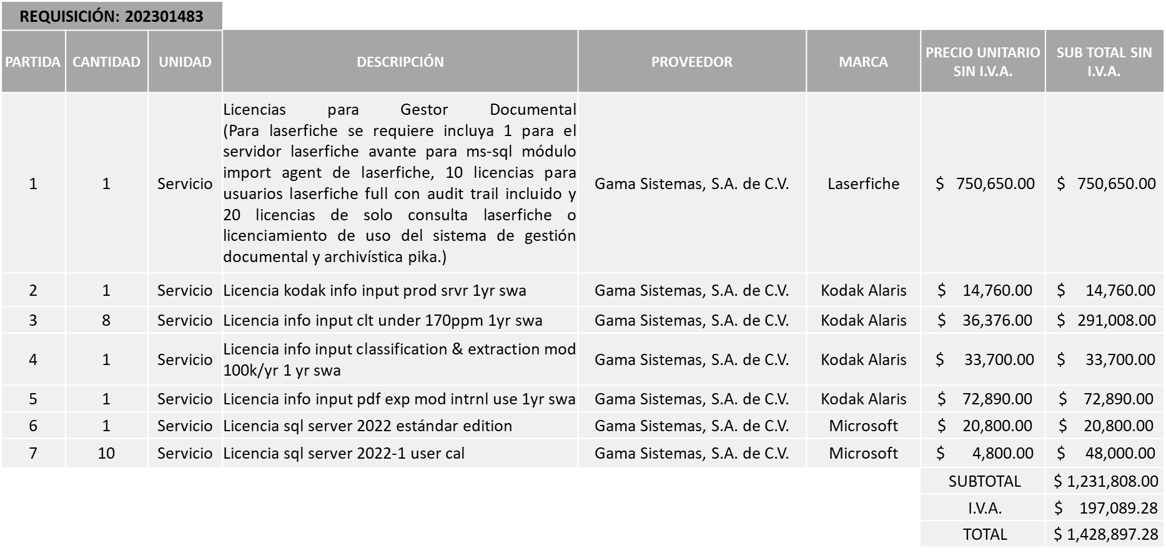

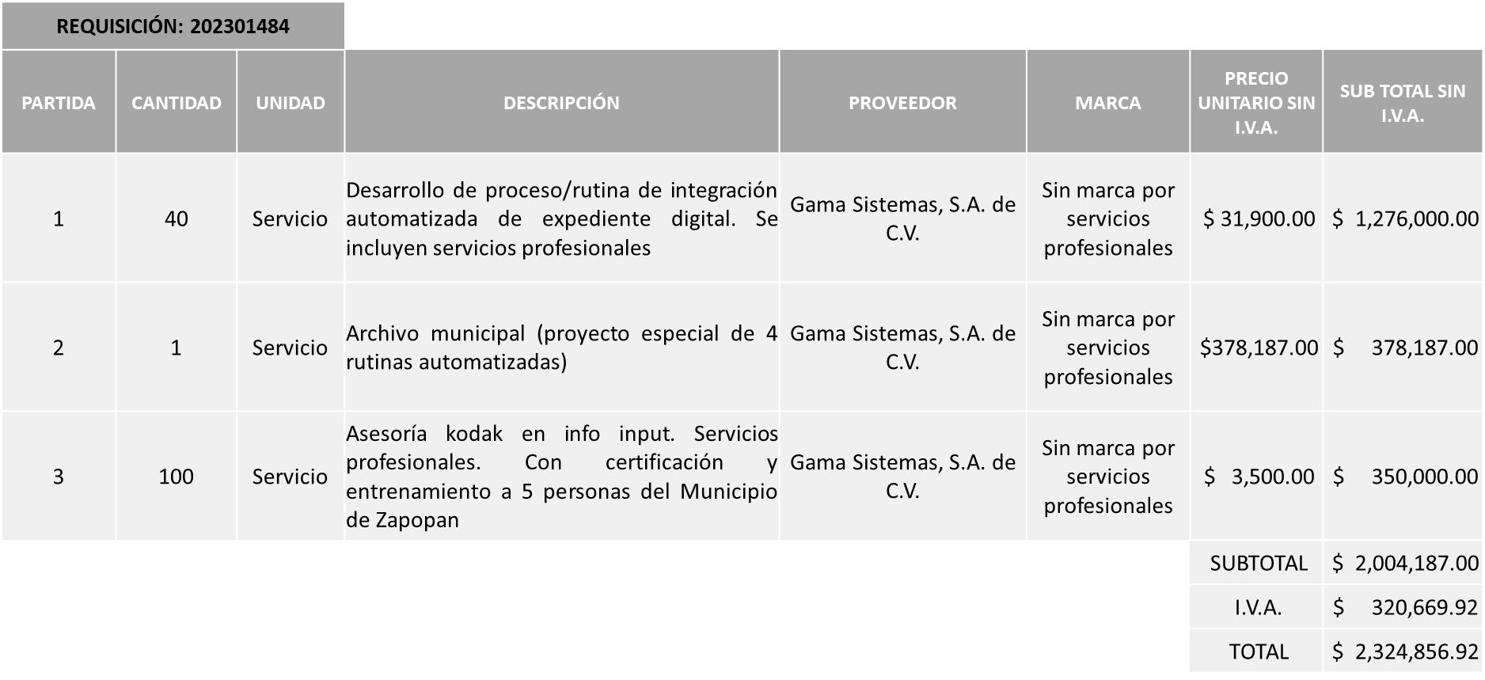

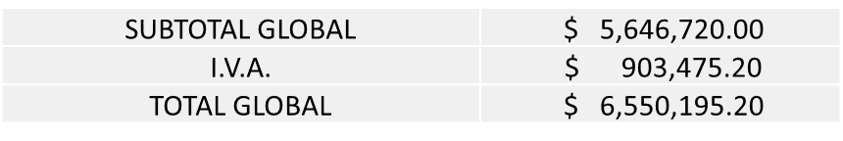

La convocante tendrá 10 días hábiles para emitir la orden de compra / pedido posterior a la emisión del fallo.

El proveedor adjudicado tendrá 5 días hábiles después de la notificación vía correo electrónico por parte de la convocante (por el personal autorizado para este fin) para la recepción firma y entrega de la orden de compra/pedido, previa entrega de garantía correspondiente.

Si el interesado no firma el contrato por causas imputables al mismo, la convocante podrá sin necesidad de un nuevo procedimiento, adjudicar el contrato al licitante que haya obtenido el segundo lugar, siempre que la diferencia en precio con respecto a la proposición inicialmente adjudicada no sea superior a un margen del diez por ciento.
El contrato deberá ser firmado por el representante legal que figure en el acta constitutiva de la empresa o en su defecto cualquier persona que cuente con poder notarial correspondiente.

El área requirente será la responsable de elaborar los trámites administrativos correspondientes para solicitar la elaboración del contrato así como el seguimiento del trámite de pago correspondiente.

Todo esto con fundamento en lo dispuesto por los artículos 107, 108, 113, 119 y demás relativos del Reglamento de Compras, Enajenaciones y Contratación de Servicios del Municipio de Zapopan, Jalisco.

Edmundo Antonio Amutio Villa, representante suplente del Presidente del Comité de Adquisiciones, comenta de conformidad con el artículo 24, fracción VII del Reglamento de Compras, Enajenaciones y Contratación de Servicios del Municipio de Zapopan, Jalisco, se somete a su resolución para su aprobación de fallo por parte de los integrantes del Comité de Adquisiciones a favor del proveedor, GAMA SISTEMAS, S.A. DE C.V., los que estén por la afirmativa, sírvanse manifestarlo levantando su mano.

Aprobado por Unanimidad de votos por parte de los integrantes del Comité presentes

Número de Cuadro: E04.05.2023
Licitación Pública Local con Participación del Comité: 202301389
Área Requirente: Dirección de Conservación de Inmuebles adscrita a la Coordinación General de Administración e Innovación Gubernamental
Objeto de licitación: Instalación de malla sombra para desarrollar actividades al aire libre en los 8 módulos denominados Cubos

Se pone a la vista el expediente de donde se desprende lo siguiente:

Proveedores que cotizan:

- Salvador Hernández Betancourt
- Carlos Alberto Prado Vargas

Los licitantes cuyas proposiciones fueron desechadas:

Licitante | Motivo
Salvador Hernández Betancourt | Licitante No Solvente  Presenta Formato de Articulo 32D de manera extemporánea, toda vez que lo presenta de fecha 04/09/2023 y este se solicita con máximo 1 mes de emisión anteriores a la fecha de registro de las propuestas técnicas y económicas, al 17/10/2023, de conformidad a lo solicitado en la página 5 punto 4.

Los licitantes cuyas proposiciones resultaron solventes son los que se muestran en el siguiente cuadro:

CARLOS ALBERTO PRADO VARGAS

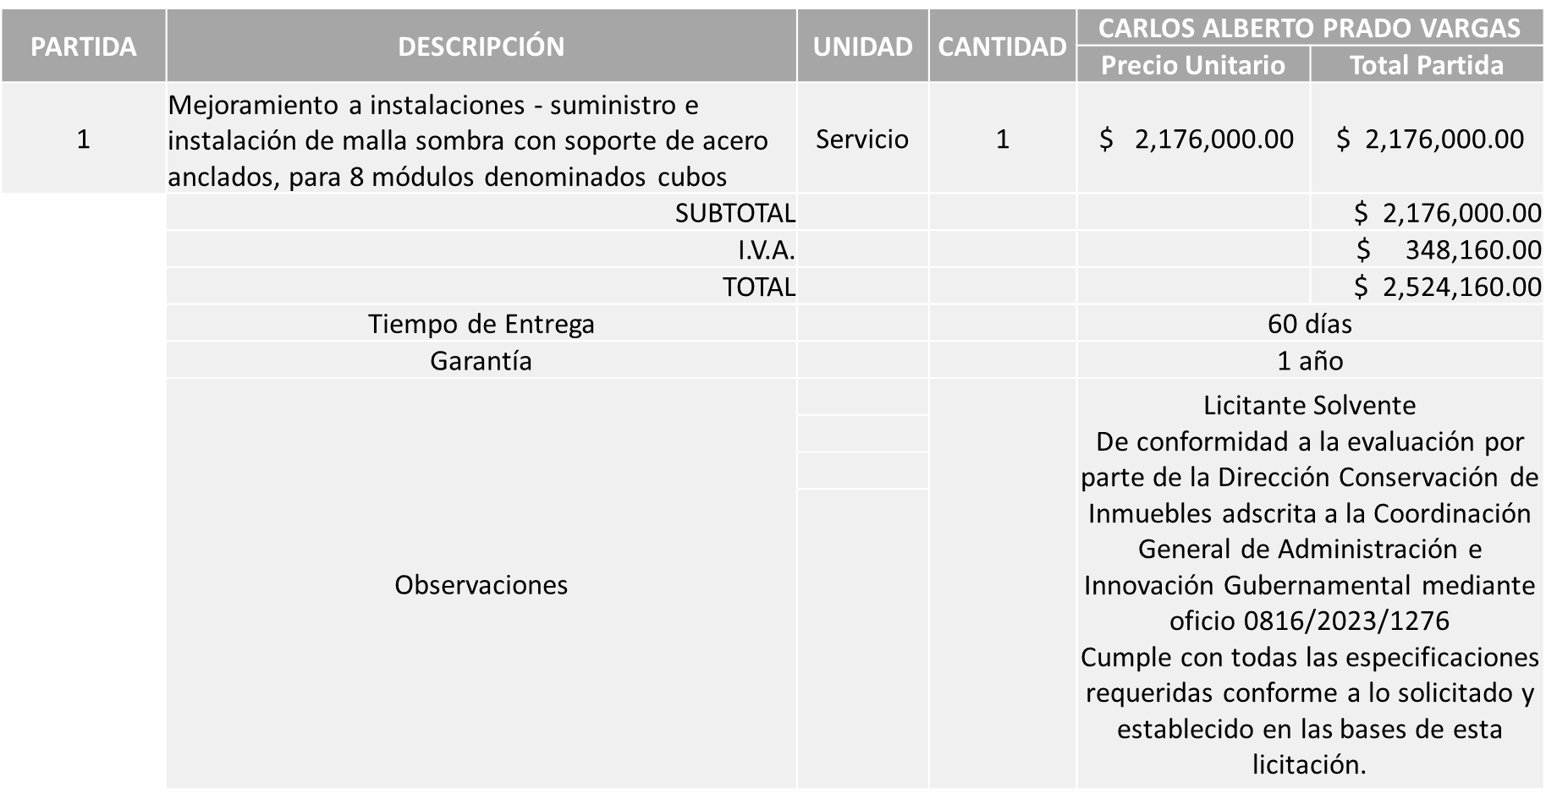

Responsable de la evaluación de las proposiciones:

Nombre | Cargo
José Roberto Valdés Flores | Director de Conservación de Inmuebles
Edmundo Antonio Amutio Villa | Coordinador General de Administración e Innovación Gubernamental

Mediante oficio de análisis técnico número 0816/2023/1276

Nota: Se adjudica al único licitante solvente que cumplió con los requerimientos técnicos, económicos, así como los puntos adicionales solicitados en las bases de licitación.

En virtud de lo anterior y de acuerdo a los criterios establecidos en bases, al ofertar en mejores condiciones se pone a consideración por parte del área requirente la adjudicación a favor de:

CARLOS ALBERTO PRADO VARGAS, POR UN MONTO TOTAL DE $2’524,160.00

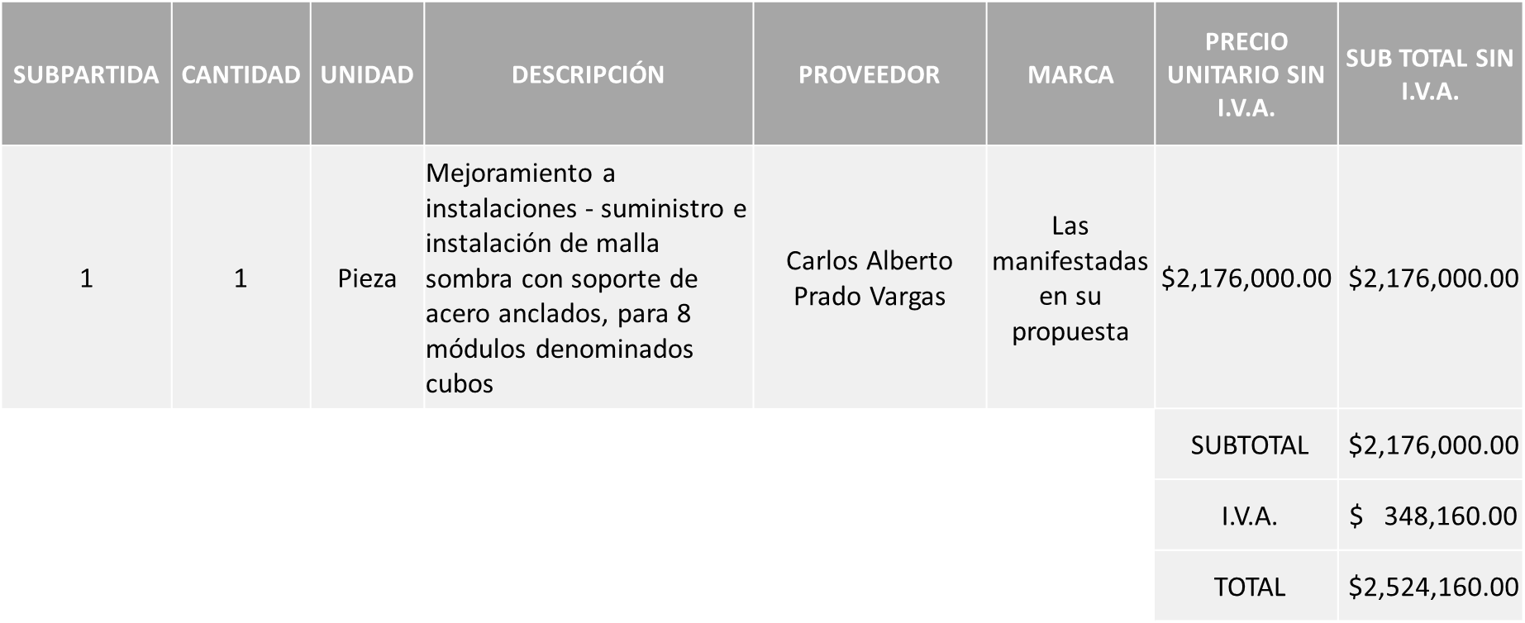

La convocante tendrá 10 días hábiles para emitir la orden de compra / pedido posterior a la emisión del fallo.

El proveedor adjudicado tendrá 5 días hábiles después de la notificación vía correo electrónico por parte de la convocante (por el personal autorizado para este fin) para la recepción firma y entrega de la orden de compra/pedido, previa entrega de garantía correspondiente.

Si el interesado no firma el contrato por causas imputables al mismo, la convocante podrá sin necesidad de un nuevo procedimiento, adjudicar el contrato al licitante que haya obtenido el segundo lugar, siempre que la diferencia en precio con respecto a la proposición inicialmente adjudicada no sea superior a un margen del diez por ciento.

El contrato deberá ser firmado por el representante legal que figure en el acta constitutiva de la empresa o en su defecto cualquier persona que cuente con poder notarial correspondiente.

El área requirente será la responsable de elaborar los trámites administrativos correspondientes para solicitar la elaboración del contrato así como el seguimiento del trámite de pago correspondiente.

Todo esto con fundamento en lo dispuesto por los artículos 107, 108, 113, 119 y demás relativos del Reglamento de Compras, Enajenaciones y Contratación de Servicios del Municipio de Zapopan, Jalisco.

Edmundo Antonio Amutio Villa, representante suplente del Presidente del Comité de Adquisiciones, comenta de conformidad con el artículo 24, fracción VII del Reglamento de Compras, Enajenaciones y Contratación de Servicios del Municipio de Zapopan, Jalisco, se somete a su resolución para su aprobación de fallo por parte de los integrantes del Comité de Adquisiciones a favor del proveedor, CARLOS ALBERTO PRADO VARGAS, los que estén por la afirmativa, sírvanse manifestarlo levantando su mano.

Aprobado por Unanimidad de votos por parte de los integrantes del Comité presentes

Número de Cuadro: E05.05.2023
Licitación Pública Local con Participación del Comité: 202301431
Área Requirente: Dirección de Adquisiciones adscrita a la Coordinación General de Administración e Innovación Gubernamental
Objeto de licitación: Suministro de paquete de mobiliario para la Dirección.

Se pone a la vista el expediente de donde se desprende lo siguiente:

Proveedores que cotizan:
- Bimota, S.A. de C.V.
- Ergonomía Productividad, S.A. de C.V.
Los licitantes cuyas proposiciones fueron desechadas:

Licitante | Motivo
Bimota, S.A. de C.V. | Licitante No Solvente  De conformidad a la evaluación realizada por parte de la Dirección de Adquisiciones adscrita a la Coordinación General de Administración e Innovación Gubernamental mediante oficio No. 0814/2023/0691  No presenta carta de “Tiempos de entrega” solicitada en bases de Licitación pagina 13 numeral 1 (Especificaciones Técnicas para los Licitantes).  No presenta carta de “Lugar de Entrega” solicitada en bases de Licitación pagina 13 numeral 2 (Especificaciones Técnicas para los Licitantes).  No presenta carta de “Garantía del Producto” solicitada en bases de Licitación pagina 14 numeral 3 (Especificaciones Técnicas para los Licitantes).  No presenta carta de “Diseño” solicitada en bases de Licitación pagina 14 numeral 4 (Especificaciones Técnicas para los Licitantes).

Los licitantes cuyas proposiciones resultaron solventes son los que se muestran en el siguiente cuadro:

ERGONOMÍA PRODUCTIVIDAD, S.A DE C.V.

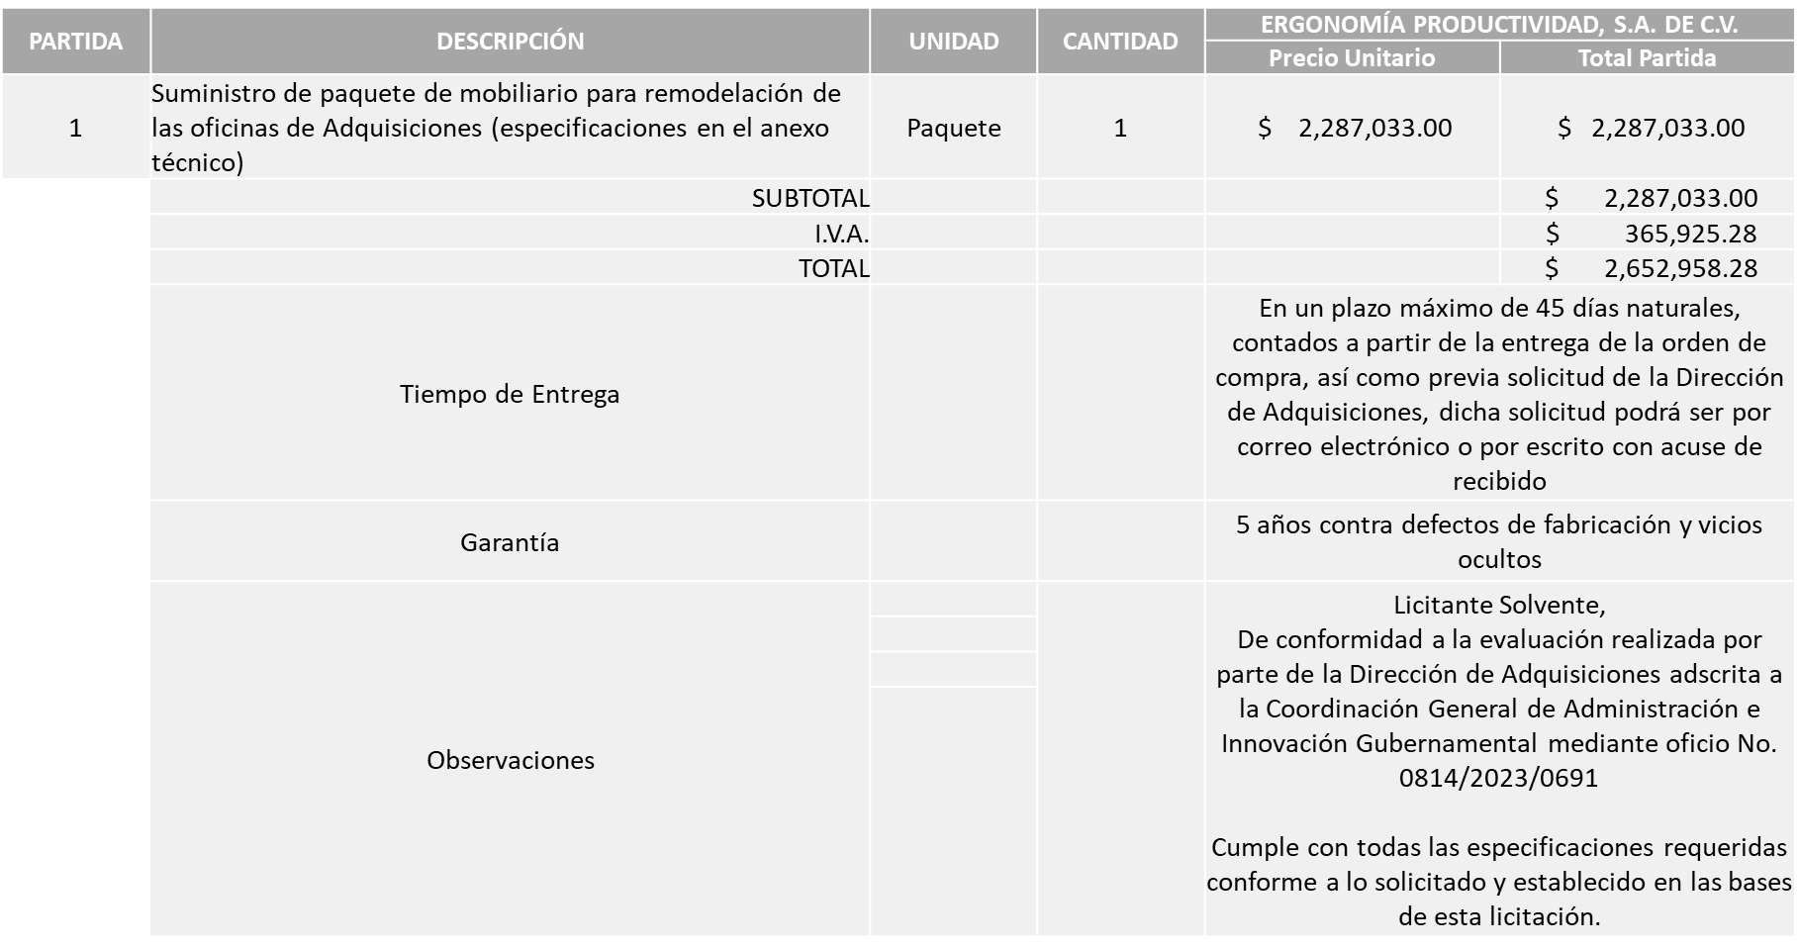

Responsable de la evaluación de las proposiciones:

Nombre | Cargo
Luz Elena Rosete Cortés | Directora de Adquisiciones
Edmundo Antonio Amutio Villa | Coordinador General de Administración e Innovación Gubernamental

Mediante oficio de análisis técnico número 0814/2023/0691

Nota: De conformidad a la evaluación mediante oficio No. 0814/2023/0691, emitido por parte de la Dirección de Adquisiciones adscrita a la Coordinación General de Administración e Innovación Gubernamental, mismo que refiere de las 02 propuestas presentadas, 01 cumple con los requerimientos técnicos, económicos, así como el cumplimiento de los documentos adicionales solicitados en las bases de licitación, por lo que se sugiere dictaminar el fallo a favor del único Licitante Solvente y que ofrece la propuesta económica más baja.

Cabe señalar que el licitante solicita dentro de su propuesta económica hasta un 50% de anticipo.

Se hace mención que se procederá a cancelar la requisición actual para generar requisiciones enlace para el respectivo pago por cada uno de los artículos para su trámite ante Patrimonio.

En virtud de lo anterior y de acuerdo a los criterios establecidos en bases, al ofertar en mejores condiciones se pone a consideración por parte del área requirente la adjudicación a favor de:

ERGONOMÍA PRODUCTIVIDAD, S.A. DE C.V. POR UN MONTO TOTAL DE $2’652,958.28

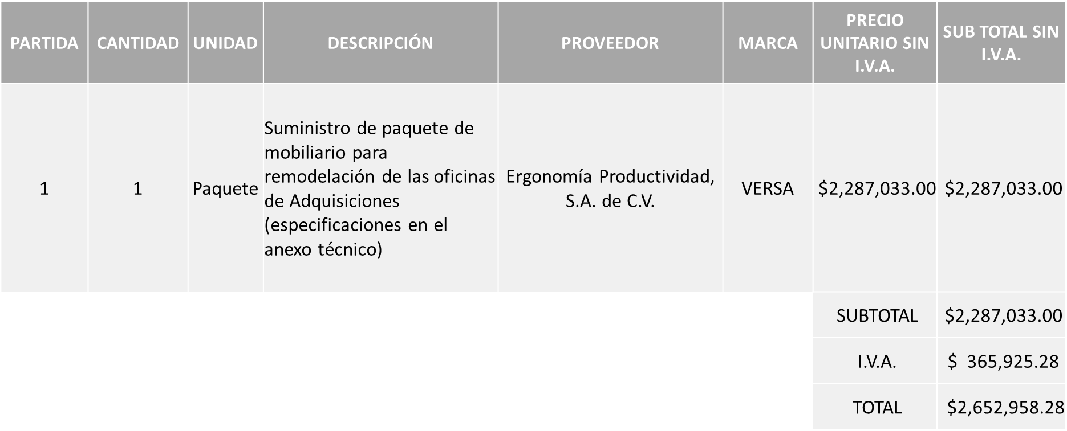

La convocante tendrá 10 días hábiles para emitir la orden de compra / pedido posterior a la emisión del fallo.

El proveedor adjudicado tendrá 5 días hábiles después de la notificación vía correo electrónico por parte de la convocante (por el personal autorizado para este fin) para la recepción firma y entrega de la orden de compra/pedido, previa entrega de garantía correspondiente.

Si el interesado no firma el contrato por causas imputables al mismo, la convocante podrá sin necesidad de un nuevo procedimiento, adjudicar el contrato al licitante que haya obtenido el segundo lugar, siempre que la diferencia en precio con respecto a la proposición inicialmente adjudicada no sea superior a un margen del diez por ciento.

El contrato deberá ser firmado por el representante legal que figure en el acta constitutiva de la empresa o en su defecto cualquier persona que cuente con poder notarial correspondiente.

El área requirente será la responsable de elaborar los trámites administrativos correspondientes para solicitar la elaboración del contrato así como el seguimiento del trámite de pago correspondiente.

Todo esto con fundamento en lo dispuesto por los artículos 107, 108, 113, 119 y demás relativos del Reglamento de Compras, Enajenaciones y Contratación de Servicios del Municipio de Zapopan, Jalisco.

Edmundo Antonio Amutio Villa, representante suplente del Presidente del Comité de Adquisiciones, comenta de conformidad con el artículo 24, fracción VII del Reglamento de Compras, Enajenaciones y Contratación de Servicios del Municipio de Zapopan, Jalisco, se somete a su resolución para su aprobación de fallo por parte de los integrantes del Comité de Adquisiciones a favor del proveedor, ERGONOMÍA PRODUCTIVIDAD, S.A. DE C.V., los que estén por la afirmativa, sírvanse manifestarlo levantando su mano.

Aprobado por Unanimidad de votos por parte de los integrantes del Comité presentes

- Adjudicaciones Directas de acuerdo al Artículo 99, Fracción IV del Reglamento de Compras, Enajenaciones y Contratación de Servicios del Municipio de Zapopan Jalisco, se rinde informe.

NÚMERO: A1 Fracción IV | MOTIVO
No. DE OFICIO DE LA DEPENDENCIA:  0816/2023/1229 | Arrendamiento de Nave Industrial No. 50, ubicada en José Guadalupe Zuno #46, col. Industrial Belenes y Nave Industrial No. 17, ubicada en Ing. Hugo Vázquez Reyes #39 int. 17 (ubicada en las instalaciones del parque Industrial Belenes); para ser utilizadas por las Direcciones de Inspección y Vigilancia, Nóminas y Moviendo a tu Comunidad, debido a que las instalaciones en las que se encuentran actualmente (edificio conocido como Exconasupo) serán renovadas, para llevar a cabo un nuevo proyecto como parte del desarrollo y modernización del Municipio y sus inmuebles.  Dentro de los inmuebles buscados para tal fin, los que ofrecieron las mejores características en dimensiones (puesto que son 3 Direcciones a reubicar) y cercanía al CISZ y Unidad Basílica, son los mencionados con anterioridad; que además de contar con cajones de estacionamiento, cumplen con las características de accesibilidad en cuanto a transporte, rutas de camiones y cercanía al edificio a desalojar (para ocasionar el menor impacto posible, tanto para ciudadanos y servidores públicos).  Tendrá una vigencia del 1 de noviembre al 31 de diciembre 2023.
REQUISICION:
202301534

ÁREA REQUIRENTE:
Dirección de Conservación de Inmuebles adscrita a la Coordinación General de Administración e Innovación Gubernamental
MONTO TOTAL SIN I.V.A. NI RETENCIONES:
$404,627.20
PROVEEDOR:
UNIVERSIDAD DE GUADALAJARA
SOLO SE RINDE INFORME

El asunto vario de este cuadro pertenece al inciso 2, punto B, fue informado a los integrantes del Comité de Adquisiciones presentes, de conformidad con el artículo 99 fracción III, del Reglamento de Compras, Enajenaciones y Contratación de Servicios del Municipio de Zapopan, Jalisco.

- Ampliaciones de acuerdo al Artículo 115, del Reglamento de Compras, Enajenaciones y Contratación de Servicios del Municipio de Zapopan Jalisco

NÚMERO: 3.1 | MOTIVO
No. DE OFICIO DE LA DEPENDENCIA:  802/2023/0578 | Ampliación del .58011049723% para la compra de “GPS Dispositivo de Geolocalización para vehículos y maquinaria”, debido a que con la contratación inicial no se cubrió la totalidad de la maquinaria con que cuenta el Municipio.
ÁREA REQUIRENTE:
Dirección de Administración adscrita a la Coordinación General de Administración e Innovación Gubernamental
REQUISICIÓN INICIAL:
202201319
ORDEN DE COMPRA: 202201221
MONTO INICIAL CON I.V.A.:
$4’199,200.00
REQUISICIÓN DE AMPLIACIÓN:
202301546
MONTO TOTAL DE AMPLIACIÓN SIN I.V.A.: $21,000.00
PROVEEDOR:
METRICA MÓVIL S.A. DE C.V.
VOTACIÓN PRESIDENTE: Solicito su autorización del punto 3.1, los que estén por la afirmativa sírvanse manifestándolo levantando su mano.
Aprobado por Unanimidad de votos.
NÚMERO: 3.2 | MOTIVO
No. DE OFICIO DE LA DEPENDENCIA:  0816/2023/1241 | Ampliación del 6.015485% para la entrega de 3,333 garrafones de agua de 20 lts., para cubrir el consumo del mes de diciembre, debido al aumento del mismo por parte del personal de todas las dependencias del Municipio.
ÁREA REQUIRENTE:
Dirección de Conservación de Inmuebles adscrita a la Coordinación General de Administración e Innovación Gubernamental
REQUISICIÓN INICIAL:
202300057
ORDEN DE COMPRA: 202300174
MONTO INICIAL CON I.V.A.:
$1’495,989.00
REQUISICIÓN DE AMPLIACIÓN:
202301539
MONTO TOTAL DE AMPLIACIÓN SIN I.V.A.: $89,991.00
PROVEEDOR:
COMERCIALIZADORA ELECTROPURA S. DE R.L. DE C.V.
VOTACIÓN PRESIDENTE: Solicito su autorización del punto 3.2, los que estén por la afirmativa sírvanse manifestándolo levantando su mano.
Aprobado por Unanimidad de votos.
NÚMERO: 3.3 | MOTIVO
No. DE OFICIO DE LA DEPENDENCIA:  1690/2023/405 | Ampliación del 18.1277395115% para mezcla asfáltica caliente tipo SMA, debido a que se cuenta con más de 200 reportes pendientes de atender, esto por el incremento del flujo vehicular en calles y avenidas del municipio por diversos factores como el temporal de lluvias, calles cerradas por obras nuevas, así como el crecimiento de las colonias, dando como resultado la aparición de nuevos baches.  Lo anterior obedece a la necesidad de brindar las condiciones que favorezcan la seguridad vial y peatonal de los ciudadanos.
ÁREA REQUIRENTE:
Dirección de Pavimentos adscrita a la Coordinación General de Servicios Municipales
REQUISICIÓN INICIAL:
202300236
ORDEN DE COMPRA: 202300431
MONTO INICIAL CON I.V.A.:
$52’163,258.16
REQUISICIÓN DE AMPLIACIÓN:
202301462
MONTO TOTAL DE AMPLIACIÓN SIN I.V.A.: $8’151,741.00
PROVEEDOR:
VISE S.A. DE C.V.
VOTACIÓN PRESIDENTE: Solicito su autorización del punto 3.3, los que estén por la afirmativa sírvanse manifestándolo levantando su mano.
Aprobado por Unanimidad de votos.

NÚMERO: 3.4 | MOTIVO
No. DE OFICIO DE LA DEPENDENCIA:  1680/2023/01605 | Ampliación del 17.24137279% para continuar con el servicio de análisis, dictaminación e intervención de 485 árboles de 3 mts. de altura en adelante, incluyendo limpieza final y traslado de desechos forestales y vegetales, así como el retiro y destoconado de 208 árboles de 3 mts. de altura en adelante; debido a que la Dirección de Parques y Jardines cuenta con más de 650 reportes abiertos (al día 02/10/2023) en espera de atención, buscando con esto continuar y anticipar la atención a dichos reportes y evitar su incremento, mencionando que se recibe un promedio de 20 a 25 solicitudes ZAP de ciudadanos al día.  Con esta solicitud se atenderán las zonas de alerta y que requieren prioridad en mantenimiento, así como el seguimiento y atención a los reportes ZAP.  Dicha ampliación tendrá una vigencia a partir de la fecha de adjudicación y concluirá el 29 de diciembre 2023, solicitando también se amplíe la vigencia del contrato CO-0644/2023.
ÁREA REQUIRENTE:
Dirección de Parques y Jardines adscrita a la Coordinación General de Servicios Municipales
REQUISICIÓN INICIAL:
202300290
ORDEN DE COMPRA: 202300587
MONTO INICIAL CON I.V.A.:
$8’466,840.00
REQUISICIÓN DE AMPLIACIÓN:
202301582
MONTO TOTAL DE AMPLIACIÓN SIN I.V.A.: $1’258,447.80
PROVEEDOR:
MANEJO DE VEGETACIÓN, S.A. DE C.V.
VOTACIÓN PRESIDENTE: Solicito su autorización del punto 3.4, los que estén por la afirmativa sírvanse manifestándolo levantando su mano.
Aprobado por Unanimidad de votos.

NÚMERO: 3.5 | MOTIVO
No. DE OFICIO DE LA DEPENDENCIA:  1680/2023/1604 | Ampliación del 17.24137931% para continuar con el servicio de intervención de 276,621.72 mts.2 tendientes a la fertilización, desbrozado, limpieza final y traslado de residuos vegetales y basura; debido al incremento de áreas verdes de la línea 3 del tren ligero, así como brindar la atención a reportes ciudadanos para llevar a cabo la recolección de residuos vegetales, realizar riego, entre otros.  Dicha ampliación tendrá una vigencia a partir de la fecha de adjudicación y concluirá el 29 de diciembre 2023, solicitando también se amplíe la vigencia del contrato CO-593/2023.
ÁREA REQUIRENTE:
Dirección de Parques y Jardines adscrita a la Coordinación General de Servicios Municipales
REQUISICIÓN INICIAL:
202300291
ORDEN DE COMPRA: 202300503
MONTO INICIAL CON I.V.A.:
$16’191,665.35
REQUISICIÓN DE AMPLIACIÓN:
202301556
MONTO TOTAL DE AMPLIACIÓN SIN I.V.A.: $2’406,609.00
PROVEEDOR:
MAS ASEO, S.A. DE C.V.
VOTACIÓN PRESIDENTE: Solicito su autorización del punto 3.5, los que estén por la afirmativa sírvanse manifestándolo levantando su mano.
Aprobado por Unanimidad de votos.

4. Presentación de bases para su aprobación.

Bases de la requisición 202301562 de la Dirección de Conservación de Inmuebles adscrita a la Coordinación General de Administración e Innovación Gubernamental donde solicitan revisión, reparación y mantenimiento a los equipos Chiller de Unidad Basílica y el Museo de Arte.

Edmundo Antonio Amutio Villa, representante suplente del Presidente del Comité de Adquisiciones, comenta de conformidad con el artículo 24, fracción XII del Reglamento de Compras, Enajenaciones y Contratación de Servicios del Municipio de Zapopan, Jalisco, se somete a su consideración para proponer y aprobar las bases de la requisición 202301562 con las cuales habrá de convocarse a licitación pública, los que estén por la afirmativa, sírvanse manifestarlo levantando la mano.

Aprobado por unanimidad de votos por parte de los integrantes del Comité presentes

Bases de la requisición 202301563 de la Dirección de Innovación Gubernamental adscrita a la Coordinación General de Administración e Innovación Gubernamental donde solicitan adquisición de UPS y Switch para diversas dependencias del Municipio.

Edmundo Antonio Amutio Villa, representante suplente del Presidente del Comité de Adquisiciones, comenta de conformidad con el artículo 24, fracción XII del Reglamento de Compras, Enajenaciones y Contratación de Servicios del Municipio de Zapopan, Jalisco, se somete a su consideración para proponer y aprobar las bases de la requisición 202301563 con las cuales habrá de convocarse a licitación pública, los que estén por la afirmativa, sírvanse manifestarlo levantando la mano.

Aprobado por unanimidad de votos por parte de los integrantes del Comité presentes

Edmundo Antonio Amutio Villa, representante del Presidente del Comité de Adquisiciones Municipales, comenta no habiendo más asuntos que tratar y visto lo anterior, se da por concluida la Quinta Sesión Extraordinaria siendo las 10:35 horas del día 26 de octubre de 2023, levantándose la presente acta para constancia y validez de los acuerdos que en ella se tomaron, la cual suscriben los que en ella intervinieron y los que así quisieron hacerlo de conformidad al artículo 26 fracción VII del Reglamento de Compras, Enajenaciones y Contratación de Servicios del Municipio de Zapopan, Jalisco y de conformidad con los artículos 23, 24 y 31 de la Ley de Compras Gubernamentales, Enajenaciones y Contratación de Servicios del Estado de Jalisco y sus Municipios, las consultas, asesorías, análisis, opinión, orientación y resoluciones, que sean emitidas por este Comité, son tomadas exclusivamente con la información, documentación y el dictamen técnico y administrativo que lo sustenten o fundamenten y que son presentados por los servidores públicos a quienes corresponda, por el área requirente y el área convocante, siendo estos los responsables de la revisión, acciones, faltas u omisiones en la información que sea puesta a consideración de este Comité.

Integrantes Vocales con voz y voto

Edmundo Antonio Amutio Villa.
Presidente del Comité de Adquisiciones Municipales.
Suplente.

Dialhery Díaz González.
Dirección de Administración.
Titular.

Tania Álvarez Hernández.
Sindicatura.
Suplente.

Talina Robles Villaseñor.
Tesorería Municipal.
Suplente.

Belén Lizeth Muñoz Ruvalcaba.
Coordinación General de Desarrollo Económico y Combate a la Desigualdad.
Suplente.

Alfonso Tostado González.
Representante de la Cámara Nacional de Comercio, Servicios y Turismo de Guadalajara.
Suplente.

Silvia Jacqueline Martin del Campo Partida
Representante del Consejo Mexicano de Comercio Exterior de Occidente.
Suplente.

Integrantes Vocales Permanentes con voz

Juan Carlos Razo Martínez.
Contraloría Ciudadana.
Suplente.

Diego Armando Cárdenas Paredes.
Área Jurídica de la Dirección de Adquisiciones.
Titular.

Luz Ríos Cruz.
Representante de la Fracción del Partido Futuro.
Suplente.

Luz Elena Rosete Cortés.
Secretario Técnico y Ejecutivo del Comité de Adquisiciones.
Titular.

